INFORMACJA O SYTUACJI NA LOKALNYM RYNKU PRACY W POWIECIE DĄBROWSKIM WEDŁUG STANU
NA KONIEC LUTEGO 2020 ROKU

Poziom bezrobocia
Pod koniec lutego 2020 roku w Powiatowym Urzędzie Pracy w Dąbrowie Tarnowskiej zarejestrowanych było 2521 osób bezrobotnych. To o 248 osób mniej niż na koniec analogicznego roku poprzedniego, co oznacza 9,0 procentowy spadek bezrobocia rok do roku. W stosunku do poprzedniego miesiąca bezrobocie spadło o 0,1 punktu procentowego (spadek o 3 osoby).
Wykres 1. Bezrobocie w powiecie dąbrowskim w latach 2019 - 2020

Z ogółu zarejestrowanych bezrobotnych na koniec lutego 2020 roku stanowiły:
- 82,6% osoby bezrobotne bez prawa do zasiłku (2083 osoby),
- 88,3% osoby poprzednio pracujące (2226 osób),
- 73,9% osoby zamieszkałe na wsi (1868 osób),
- 56,6% kobiety (1428 osób),
- 53,2% osoby długotrwale bezrobotne (1340 osób),
- 32,8% osoby bez kwalifikacji zawodowych (828 osób).

Stopa bezrobocia
Na koniec stycznia 2020 r. stopa bezrobocia przedstawiała się następująco:
Tabela 1. Stopa bezrobocia
Stopa bezrobocia  STYCZEŃ 2020 | porównanie do  poprzedniego miesiąca | porównanie do  poprzedniego roku
powiat dąbrowski – 10,6% | wzrost o 0,6% | spadek o 0,9%
województwo małopolskie – 4,3 % | wzrost o 0,2% | spadek o 0,6%
Polska – 5,5% | wzrost o 0,3% | spadek o 0,6%

Rysunek 1. Stopa bezrobocia według powiatów województwa małopolskiego
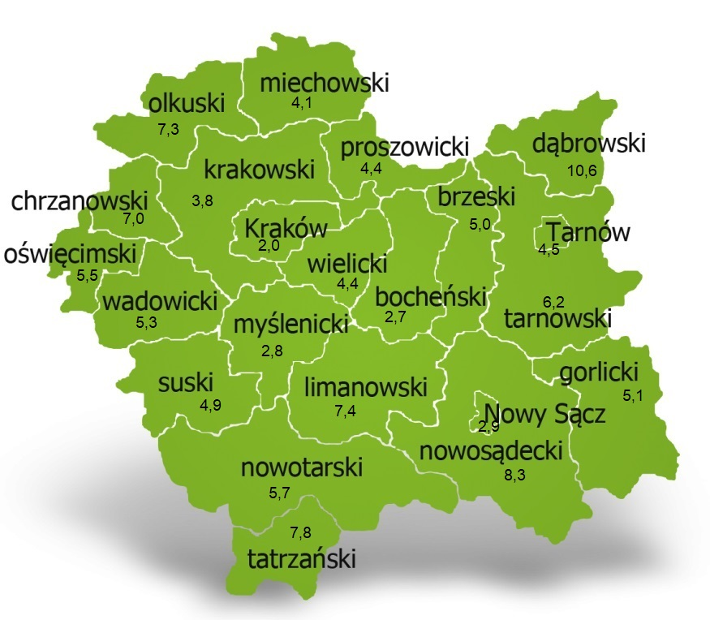
Na koniec stycznia 2020 r. spośród 22 powiatów województwa małopolskiego stopa bezrobocia w powiecie dąbrowskim osiągnęła największą wartość 10,6 punków procentowych.

Przepływy bezrobotnych w rejestrach
Na kształt poziomu bezrobocia ma wpływ wielkość i dynamika zmian w napływie i odpływie z bezrobocia. W miesiącu lutym 2020 r. zarejestrowano 300 osób bezrobotnych oraz wyrejestrowano 303 osoby. Oznacza to, że saldo napływu było ujemne. Spośród zarejestrowanych 8 osób zostało zwolnionych z przyczyn leżących po stronie pracodawcy (przed rokiem było to 7 osób), zaś 24 osoby dotychczas nie pracowało. Natomiast z pośród osób wyłączonych 157 podjęło pracę.
Wykres 2.Napływ i odpływ bezrobocia w powiecie dąbrowskim

Tabela 2. Wyłączenia z ewidencji według przyczyn
Główne powody wyłączenia z ewidencji |  |  | Luty 2020
 |  |  | Liczba | Udział
podjęcia pracy |  |  | 157 | 51,8%
w tym | niesubsydiowanej |  | 122 | 40,3%
 | subsydiowanej |  | 35 | 11,6%
 | w tym | prac interwencyjnych | 21 | 6,9%
 |  | robót publicznych | 6 | 2,0%
 |  | podjęcia działalności gospodarczej | 5 | 1,6%
 |  | w ramach refundacji kosztów zatrudnienia bezrobotnego | 2 | 0,7%
 |  | w ramach bonu na zasiedlenie | 1 | 0,3%
 |  | dofinansowania wynagrodzenia skierowanego bezrobotnego powyżej 50 roku życia | 0 | 0,0%
rozpoczęcie szkolenia |  |  | 19 | 6,3%
rozpoczęcie stażu |  |  | 34 | 11,2%
rozpoczęcie prac społecznie użytecznych |  |  | 0 | 0,0%
niepotwierdzenia gotowości do podjęcia pracy |  |  | 32 | 10,6%
dobrowolnej rezygnacji ze statusu bezrobotnego |  |  | 41 | 13,5%

Ofert pracy
W miesiącu lutym 2020 r. Powiatowy Urząd Pracy w Dąbrowie Tarnowskiej miał do dyspozycji 157 miejsc pracy i miejsc aktywizacji zawodowej. Liczba zgłoszonych ofert pracy w porównaniu do poprzedniego miesiąca była większa o 91 miejsc pracy. W stosunku do analogicznego roku poprzedniego liczba miejsc pracy i miejsc aktywizacji zawodowej była mniejsza o 28% (mniej o 61 miejsc pracy). W miesiącu lutym 2020 r. miejsca pracy subsydiowanej stanowiły 84,7% (133 miejsca pracy) wszystkich ofert.
Tabela 3. Miejsca pracy i miejsca aktywizacji zawodowej
Wyszczególnienie |  | luty  2019 | luty  2020 | różnica w liczbach | różnica w %
Miejsca pracy i miejsca aktywizacji zawodowej |  | 218 | 157 | -61 | -28,0%
w tym | subsydiowane | 165 | 133 | -32 | -19,4%
 | niesubsydiowane | 53 | 24 | -29 | -54,7%
Wykres 3. Miejsca pracy i miejsca aktywizacji zawodowej 2020 roku

Struktura bezrobotnych
Na koniec lutego wśród bezrobotnych najliczniejsza grupa legitymowała się wykształceniem zasadniczym zawodowym (35,1%) oraz policealnym i średnim zawodowym (20,6%). Osoby w wieku produkcyjnym mobilnym (18-44 lata) stanowiły 73,9% zarejestrowanych. Znaczna część osób posiadała niewielkie doświadczenie zawodowe liczone stażem pracy do 5 lat (20,6% bezrobotnych posiadało staż pracy do 1 roku, a 34,0% od 1 do 5 lat). Bezrobotni bez stażu stanowili 11,7% zarejestrowanych osób bezrobotnych.

Tabela 4. Struktura bezrobotnych według wieku
Poziom wykształcenia | luty 2020 r.
 | Liczba | Udział %
wyższe | 328 | 13,0%
policealne i średnie zawodowe | 520 | 20,6%
średnie ogólnokształcące | 291 | 11,5%
zasadnicze zawodowe | 884 | 35,1%
gimnazjalne i poniżej | 498 | 19,8%
RAZEM | 2521 | 100%

Tabela 5. Struktura bezrobotnych według wykształcenia
Wiek | luty 2020 r.
 | Liczba | Udział %
18-24 | 491 | 19,5%
25-34 | 838 | 33,2%
35-44 | 534 | 21,2%
45-54 | 351 | 13,9%
55-59 | 197 | 7,8%
60 lat i więcej | 110 | 4,4%
RAZEM | 2521 | 100%

Tabela 6. Struktura bezrobotnych według stażu pracy
Staż pracy ogółem | luty 2020 r.
 | Liczba | Udział %
do 1 roku | 519 | 20,6%
1-5 | 857 | 34,0%
5-10 | 399 | 15,8%
10-20 | 269 | 10,7%
20-30 | 138 | 5,5%
30 lat i więcej | 44 | 1,7%
bez stażu | 295 | 11,7%
RAZEM | 2521 | 100%

Tabela 7. Struktura bezrobotnych według czasu pozostawania bez pracy
Czas pozostawania bez pracy w miesiącach | luty 2020 r.
 | Liczba | Udział %
do 1 | 260 | 10,3%
1-3 | 471 | 18,7%
3-6 | 424 | 16,8%
6-12 | 374 | 14,8%
12-24 | 372 | 14,8%
powyżej 24 | 620 | 24,6%
RAZEM | 2521 | 100%

Osoby w szczególnej sytuacji na rynku pracy
Na koniec lutego spośród osób będących w szczególnej sytuacji na rynku pracy najliczniejszą grupę stanowili długotrwale bezrobotni – 53,2% ogółu (1340 osób). Bezrobotni do 30 roku życia stanowili 38,4% (969 osób), a powyżej 50 roku życia 18,7% (472 osoby). Wśród osób bezrobotnych będących w szczególnej sytuacji znaczny był także udział osób sprawujących opiekę na co najmniej jednym dzieckiem do 6 roku życia – 25,0% (630 osób). Osoby bezrobotne niepełnosprawne stanowiły 4,1% (104 osoby).
Wykres 4. Bezrobotni w szczególnej sytuacji na rynku pracy

Kobiety
Według stanu na dzień 29 luty 2020 r. zarejestrowanych było 1428 kobiet, co stanowi 56,6% ogółu bezrobotnych. Liczba bezrobotnych kobiet spadła o 18 osób. W miesiącu lutym 2020 r. zarejestrowano 151 kobiet, co stanowi 50,3% ogółu nowo zarejestrowanych, a wyłączono z ewidencji 169 kobiet, co stanowi 55,8% ogółu wyłączonych. Liczba kobiet bez prawa do zasiłku 1209 tj. 48,0% ogółu bezrobotnych.

Bezrobocie w gminach na terenie powiatu dąbrowskiego.
Na terenie powiatu dąbrowskiego występuje duże przestrzenne zróżnicowanie natężenia poziomu bezrobocia. Poniższy wykres przedstawia zróżnicowanie zarejestrowanych osób bezrobotnych według miejsca zamieszkania z podziałem na poszczególne gminy.
Wykres 5. Bezrobocie w gminach powiatu dąbrowskiego

W ogólnej liczbie zarejestrowanych udział w poszczególnych samorządach jest różny. Według stanu na dzień 29 luty 2020 r. najwięcej zarejestrowanych osób bezrobotnych pochodzi z terenów miasta i gminy Dąbrowa Tarnowska – 902 (35,8 %) oraz miasta i gminy Szczucin – 646 osób (25,6 % ogółu bezrobotnych). Najmniej zaś gminy: Bolesław – 76 osób (3,0%) oraz Gręboszów – 91 osób (3,6% ogółu bezrobotnych).

Poszukujący pracy
Poza ogólną liczbą bezrobotnych Powiatowy Urząd Pracy obsługuje jeszcze osoby, które są ewidencjonowane jako poszukujące pracy. Na koniec lutego 2020 roku w PUP w Dąbrowie Tarnowskiej, jako poszukujący pracy zarejestrowanych było 21 osób (w tym kobiet 15). Spośród których 9 osób to niepełnosprawni niepozostający w zatrudnieniu.

Napływ cudzoziemców do powiatu dąbrowskiego
W miesiącu lutym 2020 r. Powiatowy Urząd Pracy w Dąbrowie Tarnowskiej zarejestrował 4 oświadczenia o zamiarze powierzenia wykonywania pracy cudzoziemcowi – Obywatelowi Republiki Armenii, Republiki Białorusi, Republiki Gruzji, Republiki Mołdawii, Federacji Rosyjskiej lub Ukrainy. Ponadto do urzędu wpłynęły 23 wnioski o wydanie zezwolenia na pracę sezonową cudzoziemców. W miesiącu lutym 2020 roku wydano 1 zezwolenie na pracę sezonową.
Wykres 6. Napływ cudzoziemców do powiatu dąbrowskiego

Bezrobocie w powiecie dąbrowskim w 2020 roku
Miesiąc | Liczba bezrobotnych ogółem | Liczba bezrobotnych kobiet | Napływ | Odpływ | Liczba ofert pracy | Stopa bezrobocia
styczeń | 2524 | 1446 | 385 | 229 | 66 | 10,6%
Luty | 2521 | 1428 | 300 | 303 | 157
Marzec
Kwiecień
Maj
Czerwiec
lipiec
Sierpień
Wrzesień
Październik
listopad
grudzień

